编号:

北京光华荣昌汽车部件有限公司

技 术 协 议 书

零部件名称: 见零件明细

图 号: 见零件明细

供方: 佛吉亚（无锡）座椅部件有限公司

需方: 北京光华荣昌汽车部件有限公司

批准:(签字)

技 术 协 议

北京光华荣昌汽车部件有限公司(以下称需方)与 佛吉亚（无锡）座椅部件有限公司(以下称供方) 就 前排六向座椅调高泵 达成如下协议:
1. 需方提供给供方生产本协议规定的产品的有关技术资料,该技术资料包 括附件所列的有关零部件图纸、技术要求以及技术标准和样品。
2. 需方若修改零部件图纸、更改技术要求等应及时通知供方。
3. 供方保证按本协议附件3所规定的图纸、样品、技术标准和要求进行生产, 首次提供产品,由质量部与技术开发部对样品进行鉴定,合格后,方可批量供货, 需方可以在任何时候去供方进行产品质量检查。
4. 供方不得将附件所有内容向第三者转让。
5. 需方按附件所规定的图纸及技术标准验收,供方应提供给需方性能检测报告,首批样品提供一份、若将来需方要求每年3月份向需方提供一份报告，由需方提供费用，产品质量达不到要求,需方拒收。
- 产品的包装箱(盒、袋)外面必须有产品名称、数量、生产日期、生产厂家名称,若有特殊要求另加说明， 运输过程中不得损伤产品。
7. 产品必须有合格证，或出厂检验报告单。
8. 其它要求见附件。
9. 本协议会签一式二份,并加盖供需双方红色印章,供需双方各执一份,自双方签字盖章之日起生效。
10. 本协议所包括的零部件,凡在本协议会签之前由其它协议所规定的有关图纸、技术文件及一切技术问题,如与本协议不符,则应以本协议为准。
11. 若有其它本协议未规定条款,由双方协商议定。

需方: 北京光华荣昌汽车部件有限公司 供方：佛吉亚（无锡）座椅部件有限公司

年 月 日 年 月 日

附件一、零件明细
序号 | 零部件编码 | 零件名称 | 单车用量 | 材料 | 重量（Kg） | 应用项目 | 备 注
1 | 320601707600 | 升降棘轮总成 | 1个 | ASSY | —— | MA501 | Nano 1.0
2 | 6804290X0001A | 手动升降棘轮机构总成 | 1个 | ASSY | —— | A平台/P203 | Nano 2.0
3 | 321601700400 | 电动升降棘轮 | 1个 | ASSY | —— | MA501 | E-Pump 2.0
4 | 6804395X0001A | 电动升降棘轮机构总成 | 1个 | ASSY | —— | A平台/P203 | E-Pump 2.0
调高泵器图示：
手动调高泵视图：

电动调高泵视图：

附件二、技术资料清单
序号 | 资料名称 | 资料编号 | 页数 | 资料来源 | 备 注
1 | 产品数模 |  |  | 供方提供  需方确认 | CATIA V5R20或 Stp格式
2 | 产品图纸 |  |  | 供方提供  需方确认 | 纸版
3 | 产品技术和质量要求 |  |  | 需方提供  供方确认
4 | 产品试验标准 |  |  | 需方提供  供方确认
5 | 产品检测报告 |  |  | 供方提供  需方确认
6 | PPAP |  |  | 供方提供  需方确认 | 提交等级3级
7 | 产品特殊特性清单 |  |  | 供方提供  需方确认
8 | A、B、C、D表 |  |  | 供方提供  需方确认
9 | 全尺寸检验报告 |  |  | 供方提供  需方确认
10 | 备件清单、检具清单 |  |  | 供方提供  需方确认
11 | DVP计划 |  |  | 供方提供  需方确认
12 | 零件CAMDS材料数据表 |  |  | 供方提供  需方确认
13 | 汽车禁用物质要求检测报告 |  |  | 供方提供  需方确认 | 需方认可的第三方实验室，1次/年（见下方正文说明）
注：供方提供资料必须包含简体中文版（涉及到海外进口零件，通过质量部门沟通，提供英文版文件）

附件三、产品技术和质量要求
1.调高泵参数：输入齿数：8、模数：2.44、变位系数：0.51。
2.调节效率：小齿轮转动360°时调高泵手柄调节次数：≤24次(小齿轮负载小于10N.m的情况下，以1次/秒的速度，每次操作角度不小于20⁰)。
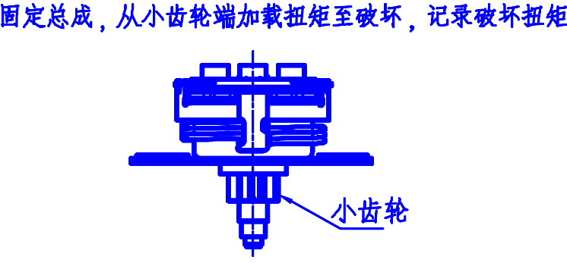
3.破坏扭矩（静强度）：调高泵总成破坏扭矩≥200N·m；（CPK=1）

4.空载扭矩：调高泵总成空载操作扭矩＜6 N·m; （手柄操作角度为±26⁰，频次为1次/秒）
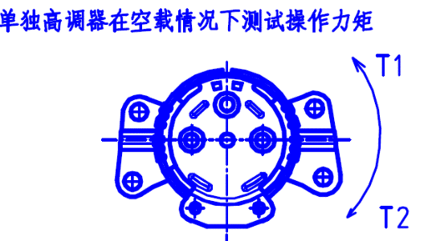

5.调节范围：调高泵本身的调节范围为30°±1.5°，供方推荐手柄操作角度大于20°

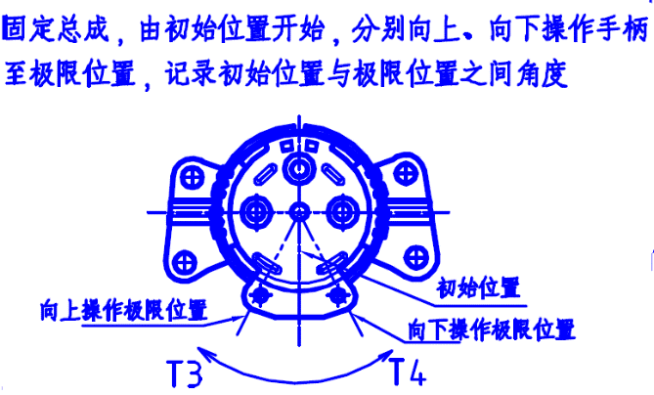

6.侧向间隙（或较手柄间隙）：距离手柄旋转中心150mm处施加±5N，侧向间隙≤2.25mm
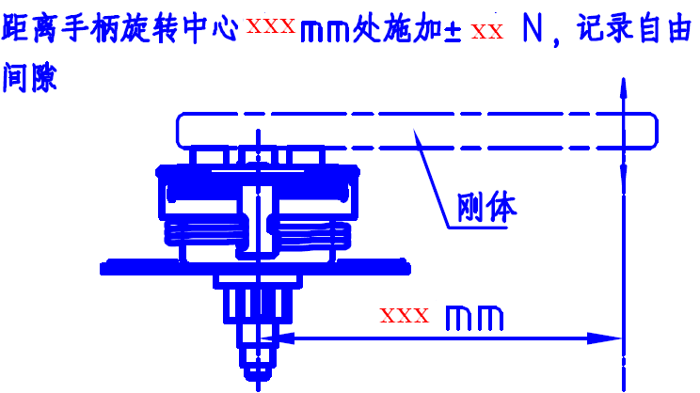

7.手柄滥用强度：固定总成，从手柄端加载扭矩，手柄滥用强度＞44 N·m
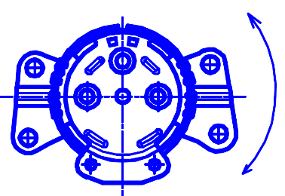

8.环境测试：将调高泵总成放置于-40℃和+80℃各4个小时，室温下测试功能，需满足：功能保持正常、无润滑脂流出、任何位置可靠锁止、不得产生不正常异响。
9.供方需提供调高泵接口信息（配合钣金开孔尺寸及公差）、齿板及关联四连杆结构辅助校核、安装信息（锁紧螺母或螺栓型号、装配顺序、拧紧力矩及公差、装配工装设计开发指导等,关于装配工装设计开发指导，联系商务与骨架团队沟通解决);
10.座椅调高耐久：按照北汽BAS 318-2017《座椅总成技术条件》中5.5.6进行试验，试验后满足4.5.6要求：试验后座垫调节机构调节时不能产生异响，座垫调节功能正常，操作力≤标准值的120%，且调节手柄/手轮不应损坏、松脱；电动座椅座垫调节运行速度满足图纸要求；座椅加热、通风、腰托、按摩（如有）等功能不能失效，线束不应有损伤。（针对不同骨架平台或者项目，佛吉亚需要重新评估耐久性能）

BAS 318-2017 5.5.6手动座椅高度调节耐久性试验
级别 | 试验步骤 | 试验方法
高档手动座椅 | a) 、b)、c)、e)、  f) 、g)、h) | a) 将座椅总成固定在座椅夹具上然后整体固定于测试平台上，在座椅上放置78 kg假人，坐姿按正常使用位置；  b) 低温(-30±2) ℃环境：在温度达到-30 ℃后，放置2 h后进行试验，完成500个循环，每100次循环记录试验情况；  c) 极限低温（-40±2）℃环境：在温度达到-40 ℃后，放置2 h后进行试验，完成6个循环，每次循环记录试验情况；  d) 常温（23±2) ℃环境：完成3000次循环，每500次循环记录试验情况；  e) 常温（23±2) ℃环境：完成2000次循环，每500次循环记录试验情况；  f) 高温(60±2) ℃环境：在温度达到60 ℃后，放置2 h后进行试验，完成500个循环，每100次循环记录试验情况；  g) 极限高温（85±2）℃环境：在温度达到85 ℃后，放置2 h后进行试验，完成6个循环，每次循环记录试验情况；  h) 在试验过程中不能更换座椅。
中档手动座椅 | a)、c)、d)、g)、h)
低档手动座椅 | a)、d)、h)
注：一个循环过程为：座椅高度调节自最低↔最高↔最低。

BAS 318-2017 5.5.6 电动座椅高度调节耐久性试验
级别 | 试验步骤 | 试验方法
高档手动座椅（电动） | a)、b)、c)、e)、f)、g)、h)、i) | a) 将座椅总成固定在座椅夹具上然后整体固定于测试平台上，在座椅上放置78 kg假人，坐姿按正常使用位置；  b) 低温 (-30±2) ℃环境：在温度达到-30 ℃后，放置2 h后进行试验，在工作电压为13.5 V的情况下，完成500个循环，每100次循环记录试验情况；  c) 极限低温（-40±2）℃环境：在温度达到-40 ℃后，放置2 h后进行试验，在工作电压分别为16 V、10.5 V的情况下，分别完成3次循环，共完成6个循环，每次循环记录试验情况；  d) 常温（23±2) ℃环境：在工作电压为13.5 V的情况下，完成3000个循环，每500次循环记录试验情况；  e) 常温（23±2) ℃环境：在工作电压为13.5 V的情况下，完成2000个循环，每500次循环记录试验情况；  f) 高温 (60±2) ℃环境：在温度达到60 ℃后，放置2 h后进行试验，在工作电压为13.5 V的情况下，完成500个循环，每100次循环记录试验情况；  g) 极限高温（85±2）℃环境：在温度达到85 ℃后，放置2 h后进行试验，在工作电压分别为16 V、10.5 V的情况下，不加载荷分别完成3次循环，共完成6个循环，每次循环记录试验情况；  h) 每次试验循环停顿30s并加冷却）  i) 在试验过程中不能更换座椅。
中档手动座椅（电动） | a) 、c)、d)、g)、  h) 、i)
注：一个循环过程为：座椅高度调节自最低↔最高↔最低。

针对我司常用的佛吉亚电动调高泵耐久试验要求，以A平台为例，参照下述方法执行：
Setup 定义：
a）负载：78kg， 1/3 Cushion 前半部分，2/3 cushion 后半部分（仅为建议）
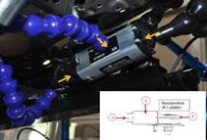
b)冷却：电机后端，中间，涡轮部位，全程冷却枪冷却，如下图：

c)安装建议：参考E-PUMP2安装建议文件（E-pump General assembly Recommendations20151201）进行E-PUMP 安装,建议安装后发照片给Faurecia 进行确认；
d)特别注意点：
1.Pump与Cushion 连接螺栓8N·m—12N·m
2.油脂润滑齿轮啮合，以及盖板与轴
e)电压要求：13.5±0.2V
f)Cycle 定义：
从最低位置开始
调节到最高位置，立即返回，向下运动（大概一齿或>1mm），消除堵转扭矩，停止休息15s
调节到最低位置，立即返回，向下运动（大概一齿或>1mm），消除堵转扭矩，停止休息15s
g)耐久次数（试验过程中不能更换座椅）：
1.负载78kg，常温（23±2℃），13.5v ,3000cycles
2.负载78 kg低温（-40±2℃），16V,15V,分别完成3cycles
3.空载，高温（85±2℃），16V,10.5V ，分别完成3 cycles
h)增加误用要求：
新座椅 ，105kg 负载，常温不加冷却的情况下（23±2℃）可连续全行程调节5cycle（无休息时间）。
11.噪音要求：核心件空载情况下，距调高泵 500mm 处，小于42dB（A）。新增：起步瞬间噪音多少？平稳运行噪音多少？堵转噪音多少？电机噪音的阀值和颂值的曲线图、检测及控制方式？。
12.空载转速：核心件空载室温条件下，测试电压 13.5V +/-0.1V,转速为7.5 +1/-1.5 RPM（转/分钟）
13.堵转扭矩：50±15 N·m；新增： 堵转多长时间会发生热保护？发生热保护后的解决措施？
14.EMC：依据不同项目需求，按双方商定的DVP执行。
15.一般要求
a）总成应符合本标准要求，并按经规定程序批准的产品图样和技术文件制造。
b）零件外表面应光洁，无伤害性锐边、毛刺,无伤痕、裂纹等缺陷。
c）铆接和焊接部位应牢固可靠，无松动现象，焊接部位应光滑。
d）总成在操作过程中无异常响声发生。
e）零件表面应进行适当的防腐防锈处理或采用耐腐防锈材料，在干燥的库房中，可存放90天不生锈。
f）各滑动表面应涂抹适量的润滑脂。
16.有毒有害物质要求：
a）有毒有害物质限量要求
确保提供给需方的产品用材料中禁用、限用物质满足国标GB/T 30512-2014及2000/53/EC 报废汽车指令的要求。
供方提交IMDS报告给需方，如若后期需方要求供方提交需方认可的第三方实验室出具的铅、汞、镉、六价铬、多溴联苯、多溴二苯醚、石棉的试验报告，由需方提供费用。
b)“产品不可再使用零部件”要求
供方向需方供应的产品需确保为新生产的零部件，不能为翻新零部件，不得使用任何源自报废车辆的零件或材料。
17.标识要求：
a）零部件和总成件需在不影响零部件性能、外观美感、不影响装配关系，便于生产、查询的明显位置标明标识；
b）零部件标识必须与零部件在相同的环境下具有相同的寿命；
c）文字、字母、数字采用供方字体，标识颜色相对零件必须醒目。
d）标识内容需包含：供方编码；产品代号；生产日期/生产编号；产品规格尺寸（按照供方的识别码，可以识别该批次的首件尺寸报告）。
18.包装、运输、仓储要求：
a）包装箱内应附有装箱清单和产品合格证（包含检验结论、检验日期、检验员签名、盖章或用检验员代号）；必要时，标注“小心挤压”，“防雨防潮”等文字或警示标志；
b）外包装应印有产品名称、代号、品种、货号、供方编码、数量、规格、重量、出厂日期、装箱数量、质量、收发货标志等，必要时引入物流看板；
c）应用防潮材料包装后，再装入箱内，箱内要有必要的减震泡沫等材料保护；
d）包装储运图示标志按GB/T 191-2008《包装储运图示标志》；
e）供方具体包装方案由需方物流部与供方协商确认；
f）在运输时，要防止碰撞、雨淋、暴晒、沾污、重压和损伤等；
g）应放在通风、干燥、无腐蚀气体的库房，不得重压以免损坏。
19.设计要求：
a）在设计阶段厂家必须提供我方3D数据及2D图纸，2D图纸应包含本协议“产品技术和质量要求”中“性能要求”的所有内容。 （图纸须经双方共同确认，佛吉亚可以在图纸中体现基本参数及要求，其它内容见技术协议）
b）零件实际质量不得超出设计质量的5％。（须实际测量后确认）

附件四、产品试验标准
序号 | 标准名称 | 标准代号
1 | 汽车禁用物质要求 | GB/T 30512-2014
2 | 包装储运图示标志 | GB/T 191-2008
3 | 乘用车座椅总成 | QC/T 740--2005
4 | 座椅总成技术条件  （针对不同骨架平台或者项目，需要重新评估） | BAS 318-2017
注：产品技术和质量要求及试验标准中涉及标准按最新相关行业标准/国家标准或企

附件五、项目开发计划要求：
A平台项目：
1.2017年11月01日 3D数据冻结；
2.2017年12月01日 2D数据冻结；
3.2018年03月01日 提供小批量样件验证；
4.2018年06月01日 PV试验完成；
P203项目：
1.2018年10月30日 3D数据冻结；
2.2018年11月30日 2D数据冻结；
3.2018年12月03日 提供小批量样件验证；
4.2019年05月30日 PV试验完成；
5.2019年11月 30日 座椅SOP转产
MA501项目：
1.2017年06月30日 3D数据冻结；
2.2017年08月30日 2D数据冻结；
3.2017年10月30日 提供小批量样件验证；
4.2017年12月30日 PV试验完成；
5.2018年10月 座椅SOP转产。

------------------以下无正文（仅限本页）------------------

编制 |  | 审核 |  |  | 批准
供方  确认 |  |  |  | 确认  时间
附件一/二/三/四/五 供方确认

附件七、MA501项目补充要求：
- 手、电动高度调节耐久性试验
1.电动高度调节耐久试验方法：按照附件三第10项中Setup 定义进行，其中循环次数都更改为10000次；
2.手动高度调节耐久试验方法：按照附件三第10项中低档手动座椅进行，其中循环次数都更改为10000次；
3.试验评判：按附件三第10项进行评判
二.EMC： 3级(试验要求详见GB/T 18655-2010)

